

Výročná správa neziskovej organizácie
VEPOS Horného Turca n. o. za rok 2022

V Hornej Štubni, dňa 18.03.2023

OBSAH:

- Úvod – základné údaje o spoločnosti

- Prehľad činností vykonaných v roku 2022

- Ročná účtovná závierka a zhodnotenie základných údajov v nej obsiahnutých

- Audit ročnej účtovnej závierky

- Prehľad o peňažných príjmoch a výdavkoch

- Prehľad rozsahu výnosov v členení podľa zdrojov

- Stav a pohyb majetku a záväzkov neziskovej organizácie

- Zmeny v zložení orgánov neziskovej organizácie v priebehu roka 2022

1. Úvod

Nezisková organizácia VEPOS Horného Turca n. o., so sídlom 038 46 Horná Štubňa 538, vznikla 21. 05. 2018 rozhodnutím Okresného úradu Žilina, č.j. OU-ZA-OVVSI-2018/015106-05/3FR o zápise do registra neziskových organizácií poskytujúcich všeobecne prospešné služby, v súlade s ust. §11 ods. 1 zákona č. 213/1997 Z. z. o neziskových organizáciách poskytujúcich všeobecne prospešné služby v znení neskorších predpisov.

Následne začala vykonávať svoju činnosti od 01. 06. 2018 na základe Potvrdenia o registrácii a rozsahu registrovanej činnosti na Okresnom úrade Turčianske Teplice, odbor starostlivosti o životné prostredie, pod číslom: 2018/000447-002-OH-Pa.

Zakladateľmi neziskovej organizácie je 20 obcí Horného Turca: Abramová, Blažovce, Bodorová, Borcová, Brieštie, Budiš, Dubové, Háj, Horná Štubňa, Ivančiná, Jasenovo, Jazernica, Kaľamenová, Liešno, Malý Čepčín, Moškovec, Ondrašová, Rudno, Turček, Veľký Čepčín.

Za prvého predsedu správnej rady bola zvolená Ing. Miroslava Sumková, starostka obce Malý Čepčín. Za prvého podpredsedu správnej rady bol zvolený Ing. Ondrej Piški, starosta obce Horná Štubňa.

Obce Horného Turca založili neziskovú organizáciu za účelom poskytovania všeobecne prospešných služieb v oblasti tvorby a ochrany životného prostredia a ochrany zdravia obyvateľov, ktoré budú realizovať najmä:
- organizovaním a zabezpečovaním zvozu a zneškodňovania komunálneho odpadu pre obyvateľov a pôvodcov odpadu,
- organizovaním, prípravou, agitáciou a realizáciou separovaného zberu,
- účasťou na výstavbe a spolupráci pri prevádzkovaní spoločnej triediarne,
- organizovaním vzájomnej pomoci pri odstraňovaní následkov ekologických havárií a tvorbe a ochrane životného prostredia.

Na základe rozhodnutí Okresného úradu Žilina vo veci zlúčenia VEPOS Sklené n. o. s VEPOS Horného Turca n. o., proti ktorým sme sa po dohode neodvolali, vyplýva, že došlo k zlúčeniu VEPOS Sklené n. o. a VEPOS Horného Turca n. o. Z obsahu rozhodnutí vyplýva, že ku zlúčeniu došlo dňom právoplatnosti rozhodnutí, podľa doložky o právoplatnosti a vykonateľnosti je tento deň 07.02.2022. Tento deň je podľa Okresného úradu Žilina dňom zlúčenia a k tomuto dňu vykoná výmaz neziskovej organizácie VEPOS Sklené n. o. z registra. Dňa 09.02.2022 bol pripísaný na účet VEPOS Horného Turca n. o. majetok (vklad) 10.320,- € zo strany VEPOS Sklené n. o. Za vklad bola zakúpená staršia dodávka zn. Peugeot Boxer, ktorá sa využíva počas zberu separovaného odpadu.

Základné imanie VEPOS Sklené n. o. prešlo ako likvidačný majetok, v prípade likvidácie VEPOS Horného Turca n. o. bude súčasťou imania VEPOS Horného Turca n. o.

VEPOS Sklené n. o. je organizácia, ktorá zlúčením zanikla a VEPOS Horného Turca n. o. je nástupnícka organizácia.

Dňa 06.10.2022 bol rozhodnutím Správnej rady s platnosťou odo dňa 01.11.2022 zmenený Štatút n. o. v súvislosti so žiadosťou o registráciu registrovaného sociálneho podniku, rozšírenia predmetu činnosti a založenia živnostenského oprávnenia. Štatút bol zapísaný do príslušného registra dňa 25.11.2022.

V súčasnosti má VEPOS Horného Turca n.o. 18 členov Správnej rady a 3 členov Dozornej rady. Predsedom Správnej rady VEPOS Horného Turca n.o. je Ján Teltsch, starosta obce Turček a podpredseda Správnej rady je Ing. Ondrej Piški, starosta obce Horná Štubňa. Riaditeľkou (štatutárnym orgánom) je JUDr. Mária Kevická, PhD.

2. Prehľad činností vykonaných v roku 2022

Na zabezpečenie výkonu činnosti v súlade so zakladacou listinou boli prijatí zamestnanci v pracovnoprávnom vzťahu. Priemerný počet zamestnancov na pracovnú zmluvu je 4. Priemerný počet zamestnancov na dohodu mimo pracovného pomeru je 1. Dve osoby vykonávajú činnosť na základe uzatvorenej mandátnej zmluvy.

Nezisková organizácia naďalej spolupracuje s OZV ASEKOL SK s.r.o. a spoločnosťou Odpadový hospodár s.r.o. prevádzkujúcou portál odpadovyhospodar.sk.

V roku 2022 sa na aktivitách vyvíjaných organizáciou vo výraznej miere podieľali dobrovoľníci v počte 28 dobrovoľníkov. Pomáhali zastrešiť organizáciu Bazárov oblečenia a kníh, DOD na prevádzke VEPOSu a ostatné verejnoprospešné akcie.

V roku 2022 organizácia VEPOS Horného Turca n. o. vykonávala najmä nasledovné činnosti:
- vývoz komunálneho odpadu z 21 členských obcí – malé smetné nádoby,
- vývoz komunálneho odpadu z 21 členských obcí – veľkokapacitné kontajnery,
- vývoz objemového odpadu z 21 členských obcí – veľkokapacitné kontajnery,
- triedený zber odpadov z 21 členských obcí – vrecia/big-bagy,
- sprostredkovanie vývozu elektro-odpadu z 21 členských obcí,
- zber a vývoz železa a kovov z 21 členských obcí,
- zber a vývoz papiera, skla a šatstva, textílií a obuvi,
- zber VHS kaziet a magnetofónových pások,
- zber auto nárazníkov,
- zber dreveného nábytku a drevného odpadu,
- novú činnosť - výkup papiera z obcí,
- oprava a údržba majetku organizácie - kontajnerov, vozidiel,
- zvyšovanie povedomia o význame triedeného zberu odpadu, informovanie občanov členských obcí o vývoji v oblasti zberu komunálneho odpadu a ochrane životného prostredia,
- zapojenie sa do rôznych projektov s regionálnym dosahom,
- spolupráca s regionálnymi materskými a základnými školami,
- predstavovanie jednotlivých obcí formou príspevkov na sociálnych sieťach,
- príprava nového loga a vizuálnej identity neziskovej organizácie,
- pokračovanie v príprave webovej stránky organizácie,
- príprava a organizovanie verejných a propagačných akcií zameraných na zvyšovanie povedomia pri ochrane životného prostredia a využívanie prírodných zdrojov (aj v rámci platformy Klimatického centra Horného Turca), ako napríklad:

      - Bazár oblečenia a kníh
Úspešný bazár oblečenia a kníh sa konal na jar (15.5.2022) a na jeseň (09.10.2022). Myšlienka bazáru je dať veciam druhú šancu, a zároveň znížiť množstvo komunálnych odpadov. Použiteľné – pekné oblečenie a knižky tak neskončili na skládke, ale dostali druhú šancu a na bazáre si ich mohol zobrať hocikto, bezplatne. Do prípravy bazára sa zapojili nielen obce, ale aj školy Horného Turca a množstvo dobrovoľníkov.
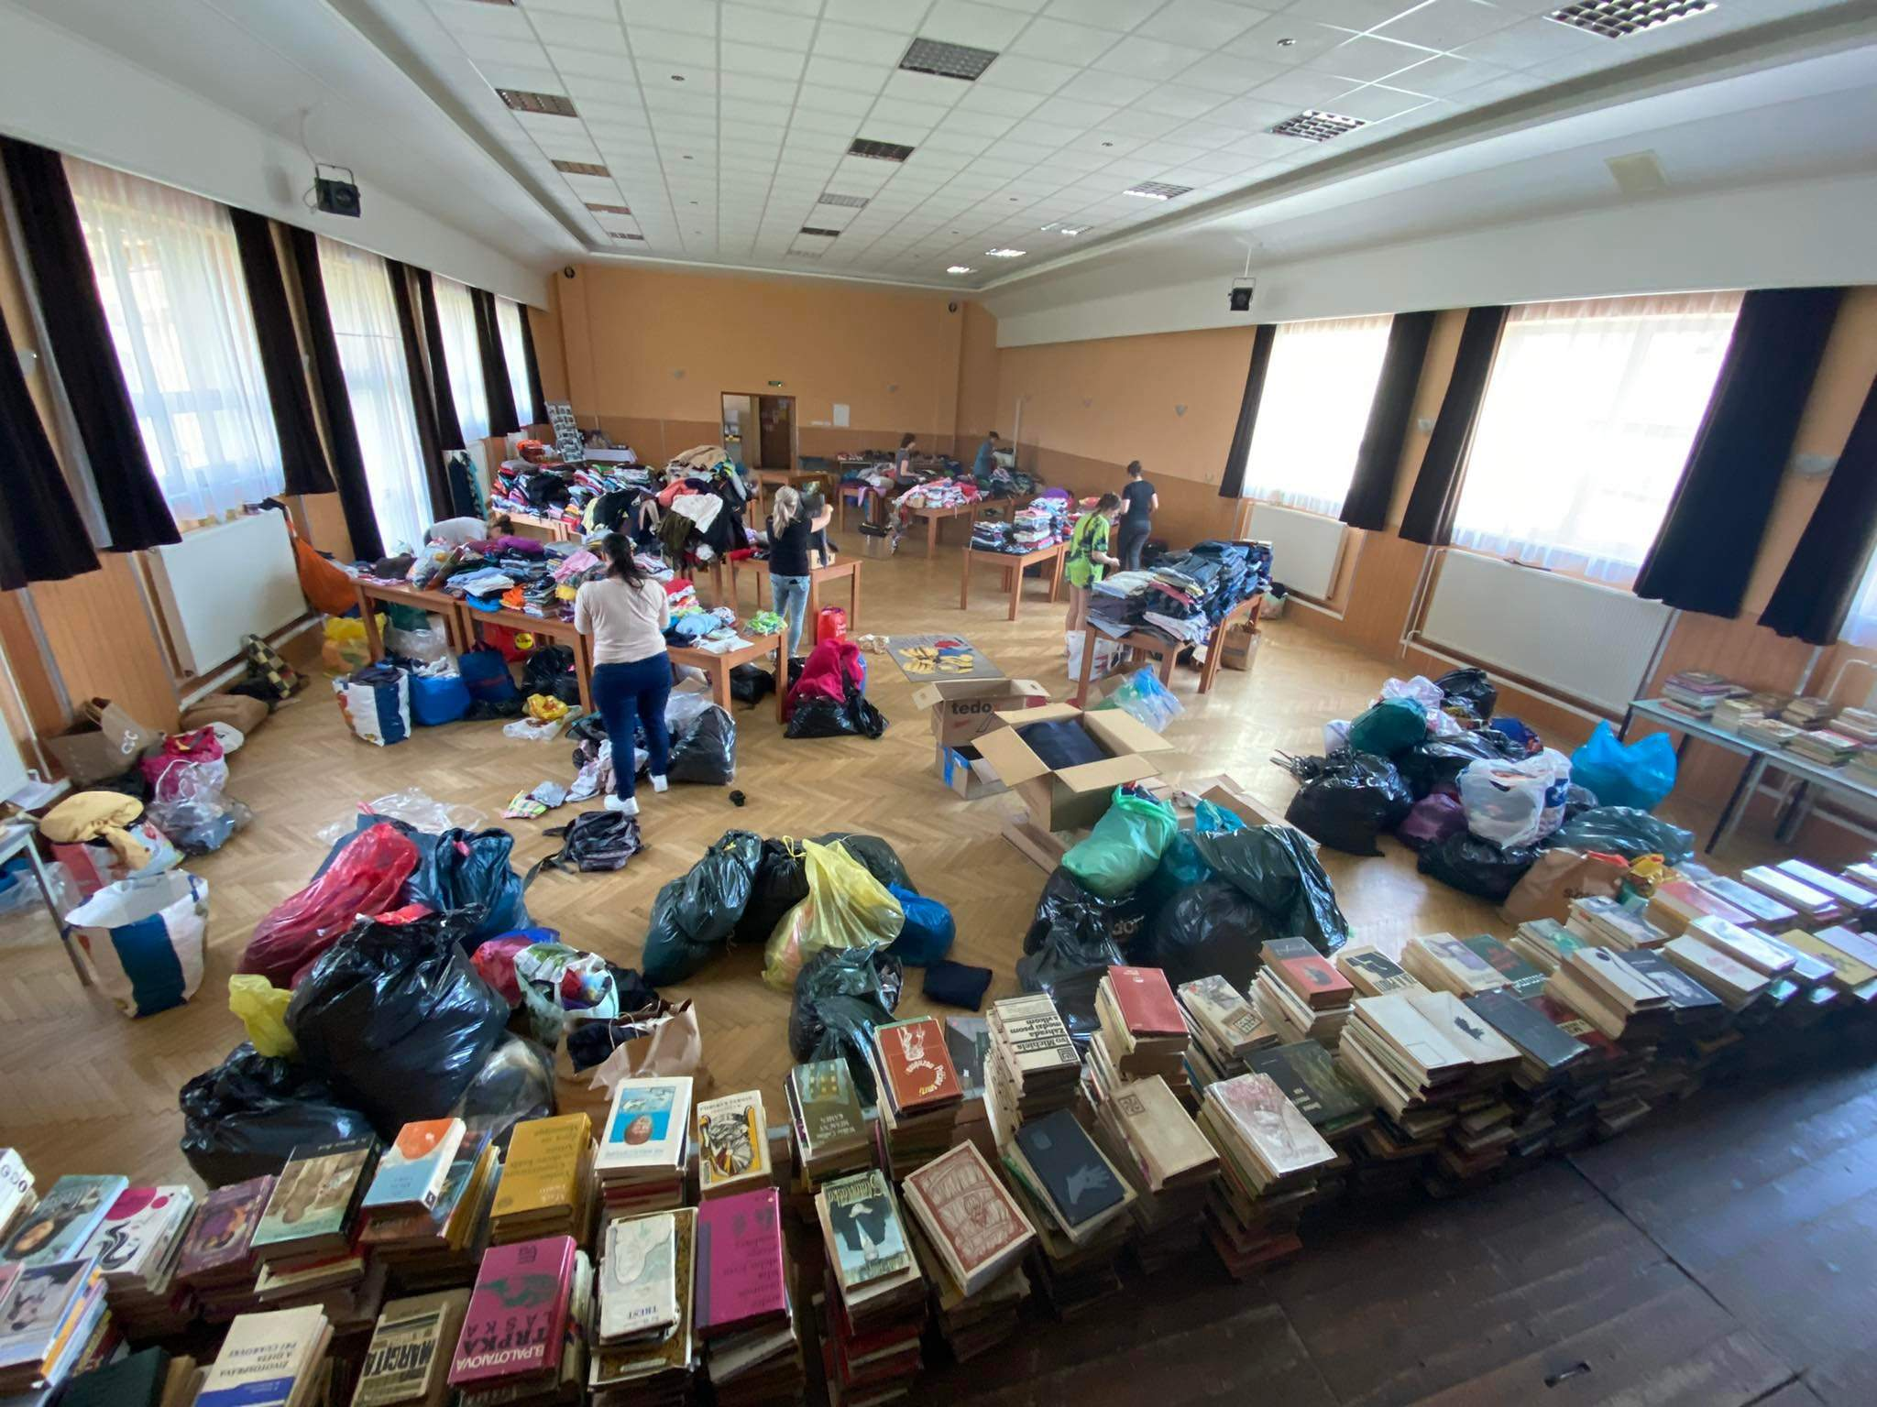

Foto: príprava bazáru 2022, triedenie oblečenia a kníh (vlastný archív)

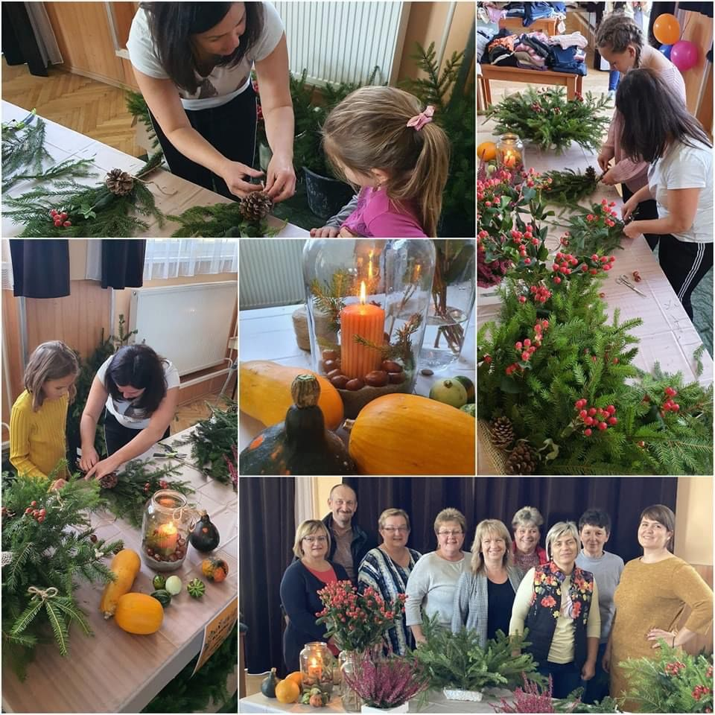
      - Kytičky na Dušičky
Foto: Kytičky na dušičky – tvorivý kútik 2022, fotografia riaditeľky
a starostiek a starostu (vlastný archív)

Akcia Kytičky na Dušičky sa konala v rámci kampane „Naše ďalšie Dušičky bez plastovej kytičky“ počas októbrového bazára oblečenia
a kníh, kde sme ľudí učili viazať jednoduché, pekné a ekologické kytičky na Dušičky, ktoré si mohli zobrať domov.

      - Deň otvorených dverí pre materské škôlky Horného Turca

Na jeseň sme pripravili pre deti z materských škôl Deň otvorených dverí,
(Malý Čepčín, Jazernica, Horná Štubňa). Zamestnanci Vepos-u zahrali krátke divadelné predstavenie o Skládke Katke a Víle Recyklácii, ktoré v jednoduchosti vysvetlilo potrebu separácie a recyklácie. V rámci DOD si deti obzreli aj naše autá, z čoho mali najväčšiu radosť.

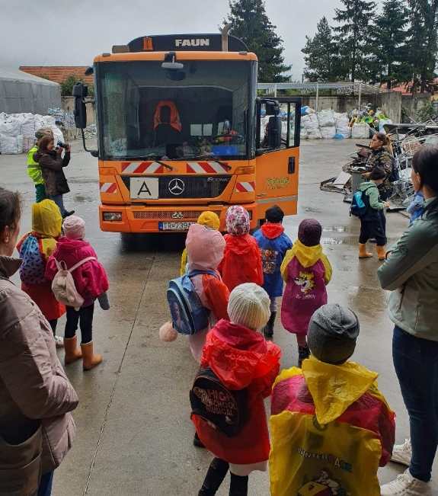

Foto: predstavenie techniky počas DOD 09/2022 (vlastný archív)

      - Spolupráca so základnými a materskými školami
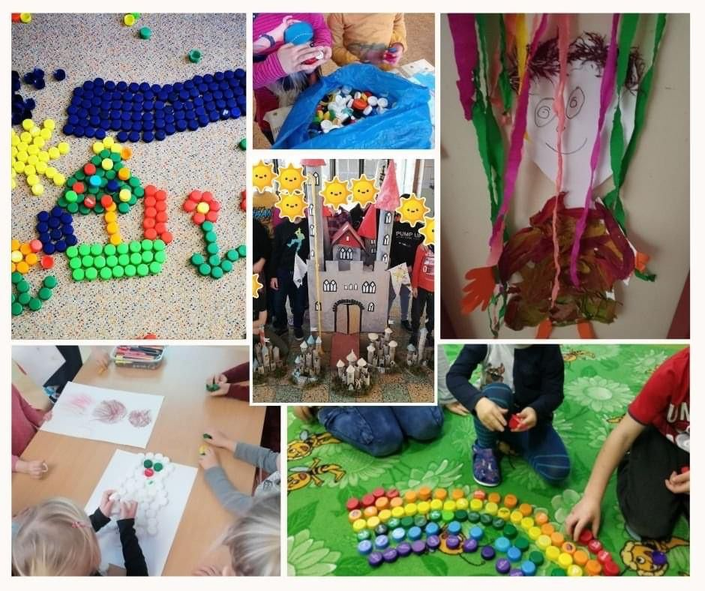
Všetky verejné aktivity vykonávané vo Vepos-e (Bazár šatstva, DOD, Výkup papiera, Deň Zeme a pod.) sú realizované s podporou materských a základných škôl Horného Turca, ktoré sa aktívne zapájajú a pomáhajú nám so šírením osvety o potrebe separovania a recyklácie.

      - Spolupráca so Slovenskou agentúrou životného prostredia „Darček s hodnotou“
Podstatou kampane bolo zredukovať množstvo odpadu po Vianociach a darovať miesto nepotrebného darčeka skôr zážitok.
Do kampane sme natočili 2 videá, ktoré sú umiestnené na Youtube VEPOS-u Horného Turca n. o. a ktoré mali veľký úspech.

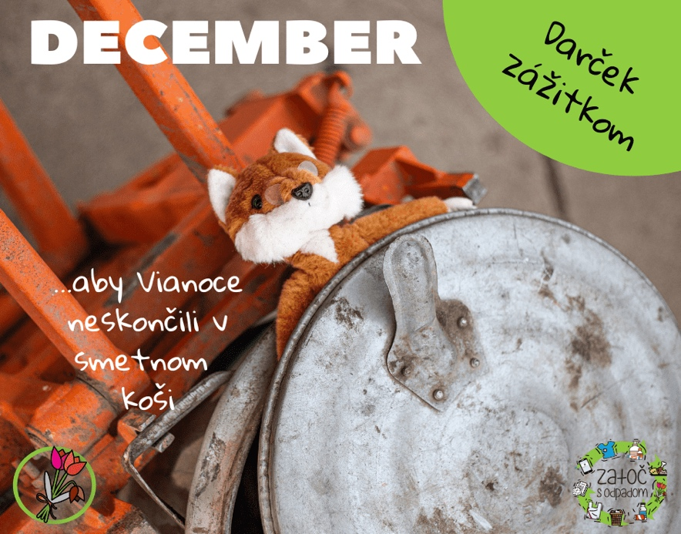

INOVÁCIA Žilinského kraja 2021
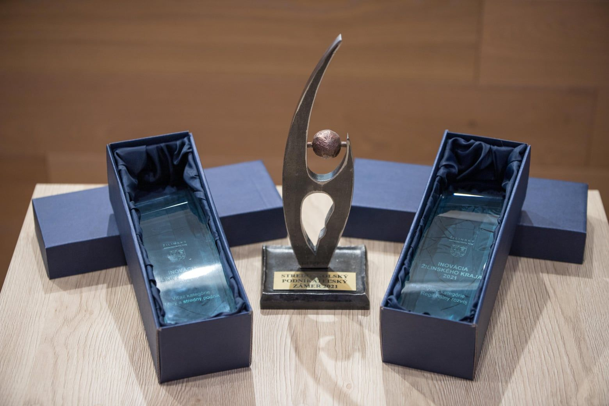
Organizácia VEPOS Horného Turca n. o. sa stala víťazom kategórie Regionálny rozvoj, Inovácia Žilinského kraja 2021, a to s projektom „Naše prvé Dušičky bez plastovej kytičky“.

Túto cenu sme dostali aj vďaka spolupráci zamestnancov VEPOS-u.
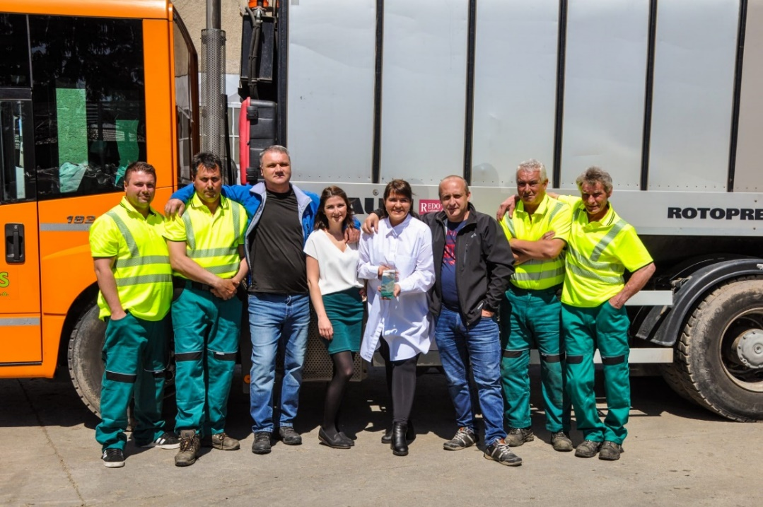

Foto: sprava: zamestnanec Tomáš Sitár, zamestnanec Miroslav Mäsiar, podredseda Správnej rady Ondej Piški, zamestnanec Michaela Kucháriková, riaditeľka Mária Kevická, predseda Správnej rady Ján Teltsch, zamestnanec Marián Hulej, zamestnanec Jaroslav Tonhauser – s cenou za inováciu v regionálnom rozvoji za rok 2021 získaná v roku 2022.
Nové logo a vizuálna identita VEPOS Horného Turca, n. o.

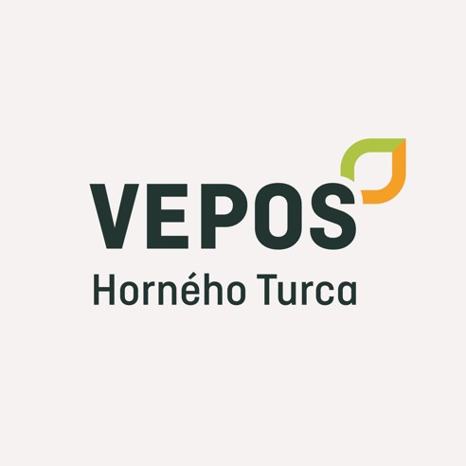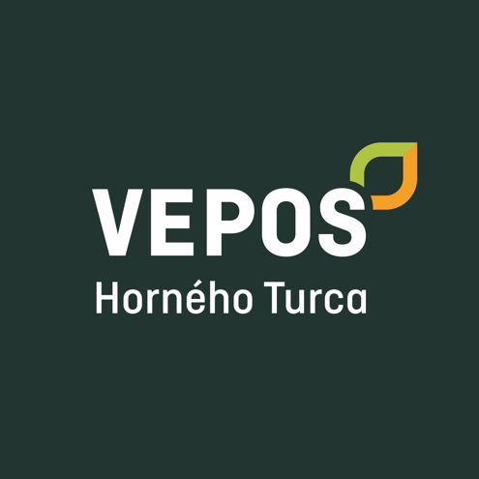

Zelená akadémia:
Riaditeľka neziskovej organizácie sa v roku 2022 stala absolventkou Zelenej akadémie organizovanej INCIEN (Inštitút Cirkulárnej Ekonomiky). VEPOS Horného Turca n. o., ktorý reprezentovala pani riaditeľka v akadémii, bol vybraný ako jeden z najzaujímavejších projektov v rámci Zelenej akadémie.
Vďaka účasti v akadémii sme sa dostali až do prezidentského paláca, kde pani prezidentka Zuzana Čaputová prijala absolventov, ktorí jej predstavili svoje projekty. Od pani riaditeľky dostala darček - vtáčiu búdku, ktorú vyrobili zamestnanci VEPOS-u.

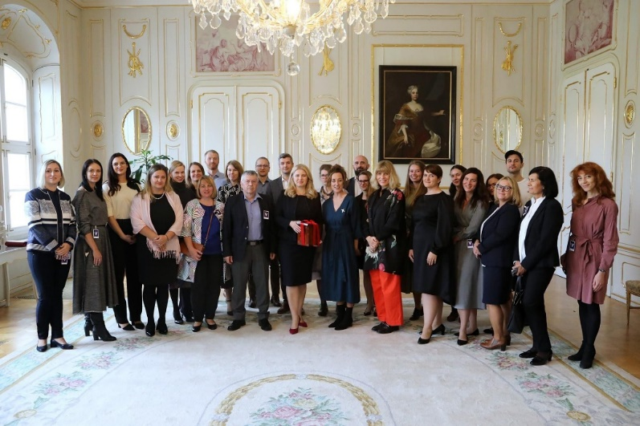
Foto: VEPOS v prezidentskom paláci

Vyhodnotenie štatistických údajov separovaného a komunálneho zberu
za rok 2022 v porovnaní s ostatnými rokmi

STRUČNÉ ZHRNUTIE ROKOV
SEPAROVANÝ ZBER - celkom
Celkový pomer | 2019 | 2020 | 2021 | 2022
Sklo | 109,27 | 122,397 | 176,149 | 168,937
Plasty | 38,566 | 55,555 | 73,541 | 74,374
Kovy (obaly z kovu) | 15,559 | 41,457 | 35,468 | 25,567
VKM | 1,681 | 5,175 | 6,491 | 6,367
Papier | 0 | 1,534 | 19,083 | 53,6407
Šatstvo/textil | 0 | 0 | 21,218 | 20,103
Elektro (žiarivky, chladn. no, batérie, elektro NO, elektro OO) | 0 | 0 | 31,225 | 23,16
Drevo | 0 | 0 | 29,08 | 19,92
SPOLU (tony) | 165,07 | 226,1175 | 392,255 | 392,07
Tabuľka 1 Separovaný odpad - celkové hmotnosti

 | SEPAR 2019 | SEPAR 2020 | SEPAR 2021 | SEPAR 2022
Váha (t) | 165,07 t | 226,12 t | 392,26 t | 392,07 t
Počet obyvateľov | 6986 | 6986 | 6991 | 6996
Priemer  (kg/ obyvateľa) | 23,63 kg | 32,37 kg | 56,11 kg | 56,04 kg

Rozdiel celkový separ na obyvateľa: 2021/2020 = + 23,74 kg/ob.
Rozdiel celkový separ na obyvateľa: 2022/2021 = - 0,07 kg/ob.
Rozdiel celkový separ na obyvateľa 2022/2019 = + 32,41 kg/ob.

Celkový nárast separovaného odpadu pri porovnaní váhy na obyvateľa v roku 2019 s rokom 2022 je + 32,41 kg/ob.

Celkový rozdiel zozbieraného separovaného odpadu pri porovnaní rokov 2020 a 2022 je takmer 166 t.
Pri celkovom zhodnotení separovaného odpadu sme zistili, že celková váha sa udržala na rovnakej úrovni ako v rok 2021, čo je možné vysvetliť zavedením zálohovania PET fliaš a plechoviek, a zároveň poklesom niektorých separovaných komodít.
Najväčší nárast sme zaznamenali pri papieri, kde sme v roku 2022 začali s výkupom.

Najviac separovaného odpadu na obyvateľa v roku 2022:
Liešno = 115,75 kg/ob.
Turček = 79,67 kg/ob.
Brieštie = 72,11 kg/ob.

Najmenej separovaného odpadu na obyvateľa v roku 2022:
Rudno = 28,84 kg/ob.
Veľký Čepčín = 37,48 kg/ob.
Sklené = 40,15 kg/ob.

KOMUNÁLNY ZBER - celkom
 | SKLÁDKA 2019 | SKLÁDKA 2020 | SKLÁDKA 2021 | SKLÁDKA 2022
Váha (t) | 1499,2 t | 1378,28 t | 1221,33 t | 1120,31 t
Počet obyvateľov | 6986 | 6986 | 6991 | 6996
Priemer (kg/ obyvateľa) | 214,60 kg | 197,29 kg | 174,70 kg | 160,14 kg

Rozdiel celková skládka na obyvateľa: 2021/2020 = -22,59 kg/ob.
Rozdiel celková skládka na obyvateľa: 2022/2021 = -14,56 kg/ob.
Rozdiel celková skládka na obyvateľa 2022/2019 = -54,46 kg/ob.

Celkový pokles váhy komunálneho odpadu pri porovnaní váhy na obyvateľa v roku 2019 s rokom 2022 je 54,46 kg/ob., čo je pokles o takmer ¼.

Celkový rozdiel zvezeného komunálneho odpadu pri porovnaní rokov 2019 a 2022 je -378,89t.
Celkovo môžeme zhodnotiť, že takmer všetky obce klesli na váhe komunálneho odpadu, len 3 obce (Horná Štubňa, Jazernica, Abramová) mali veľmi malý nárast, čo mohlo byť spôsobené neočakávanými udalosťami v obci.
Tabuľka 3 Komunálny odpad rok 2022

Tabuľka 3 Komunálny odpad za rok 2021

Najmenej komunálneho odpadu na obyvateľa v roku 2022:
Liešno = 125,09 kg/ob.
Blažovce = 125,09 kg/ob.
Veľký Čepčín = 126,55 kg/ob.

Najviac komunálneho odpadu na obyvateľa v roku 2022:
Abramová = 231,83 kg/ob.
Jasenovo = 222,31 kg/ob.
Moškovec = 209,43 kg/ob

3. Ročná účtovná závierka a zhodnotenie základných údajov v nej obsiahnutých
SÚVAHA
Strana aktív | Číslo riadku | Bežné účtovné obdobie NETTO | Bezprostredne predchádzajúce účtovné obdobie NETTO
Neobežný majetok spolu | 001 | 19 619 | 23 466
Dlhodobý hmotný majetok | 009 | 19 619 | 23 466
Samostatné hnuteľné veci a súbory | 013 | 19 619 | 23 466
Obežný majetok spolu | 029 | 45 033 | 40 948
Krátkodobé pohľadávky | 042 | 22 170 | 25 974
Pohľadávky z obchodného styku | 043 | 21 708 | 25 697
Ostatné pohľadávky | 044 | 0 | 0
Iné pohľadávky | 050 | 462 | 277
Finančné účty | 051 | 22 863 | 14 974
Pokladnica | 052 | 0 | 780
Bankové účty | 053 | 22 863 | 14 194
Časové rozlíšenie spolu | 057 | 225 | 1 088
Náklady budúcich období | 058 | 225 | 480
Príjmy budúcich období | 059 | 0 | 608
Majetok spolu | 060 | 65 501 | 65 501
Strana pasív | Číslo riadku | Bežné účtovné obdobie | Bezprostredne predchádzajúce účtovné obdobie
Vlastné zdroje krytia majetku spolu | 061 | 52 105 | 57 139
Imanie a peňažné fondy | 062 | 94 530 | 94 530
Základné imanie | 063 | 94 530 | 94 530
Fondy tvorené zo zisku | 067 | 10 320 | 0
Ostatné fondy | 070 | 10 320 | 0
Nevysporiadaný výsledok hospodárenia minulých rokov | 072 | -37 391 | -22 272
Výsledok hospodárenia za účtovné obdobie | 073 | -15 353 | -15 120
Cudzie zdroje spolu | 074 | 12 771 | 8 363
Dlhodobé záväzky | 079 | 288 | 177
Záväzky zo sociálneho fondu | 080 | 288 | 177
Krátkodobé záväzky | 087 | 11 317 | 8 186
Záväzky z obchodného styku | 088 | 4 307 | 2 253
Záväzky voči zamestnancom | 089 | 4 121 | 2 710
Zúčtovanie so Sociálnou a zdravotnými poisťovňami | 090 | 2 385 | 1 794
Daňové záväzky | 091 | 505 | 393
Ostatné záväzky | 095 | 0 | 1 035
Bankové úvery a iné výpomoci a pôžičky | 096 | 1 166 | 0
Prijaté krátkodobé finančné výpomoci | 099 | 1 166 | 0
Časové rozlíšenie spolu | 101 | 0 | 0
Výdavky budúcich období | 102 | 0 | 0
Výnosy budúcich období | 103 | 0 | 0
Vlastné zdroje a cudzie zdroje spolu | 104 | 64 876 | 65 501

Účtovná závierka bola vypracovaná v súlade Opatrením Ministerstva Financií SR zo dňa 30. októbra 2013, č. MF/17616/2013-74 v znení neskorších predpisov, ku dňu 31. 12. 2022.

Zhodnotenie významných položiek v Súvahe:
- Dlhodobý hmotný majetok organizácie v obstarávacej hodnote 95 416 eur pozostáva z:
- špeciálne motorové vozidlo kategórie N3 na vývoz komunálneho odpadu
- nosič kontajnerov kategórie R3a
- traktor Proxima 85
- paketovací lis EKOPACK 1077
- nákladný automobil Peugeot Boxer
- Základné imanie tvoria vklady zakladajúcich obcí sumu 94 530,00 eur.
- Ostatné fondy sú z finančných prostriedkov, ktoré organizácia prijala zlúčením s organizáciou VEPOS Sklené n. o. .
- Pohľadávky vo výške 21 708 eur sú z pohľadávky za vykonané služby, a pozostávajú z pohľadávok do splatnosti vo výške 11 247 eur, a po splatnosti vo výške 10 461 eur.
- Krátkodobé záväzky vo výške 12 771 eur sú tvorené zo záväzkov z obchodného styku, záväzkov voči zamestnancom a orgánom sociálneho zabezpečenia a daňovému úradu. Všetky sú do lehoty splatnosti.

VÝKAZ ZISKOV A STRÁT

Číslo účtu | Náklady | Číslo riadku | Hlavná nezdaňovaná činnosť | Zdaňovaná činnosť | Bezprostredne predchádzajúce účtovné obdobie
501 | Spotreba materiálu | 01 | 33 751 |  | 19 545
502 | Spotreba energie | 02 | 2 436 |  | 1 815
511 | Opravy a udržiavanie | 04 | 20 678 | 821 | 23 904
512 | Cestovné | 05 | 95 |  | 0
513 | Náklady na reprezentáciu | 06 | 1 377 |  | 570
518 | Ostatné služby | 07 | 79 893 |  | 70 836
521 | Mzdové náklady | 08 | 55 306 |  | 43 330
524 | Zákonné sociálne a zdravotné poistenie | 09 | 19 466 |  | 15 120
527 | Zákonné sociálne náklady | 11 | 2 833 |  | 2 341
528 | Ostatné sociálne náklady | 12 | 34 |  | 6
538 | Ostatné dane a poplatky | 15 | 550 |  | 650
548 | Manká a škody | 23 | 51 |  | 0
549 | Iné ostatné náklady | 24 | 1 451 |  | 955
551 | Odpisy DHM | 25 | 12 944 |  | 19 139
552 | Zostatková cena predaného DHM | 26 |  | 836 | 0
 | Účtovná trieda 5 spolu | 38 | 232 123 | 1657 | 198 208
Číslo účtu | Výnosy | Číslo riadku | Hlavná nezdaňovaná činnosť |  | Bezprostredne predchádzajúce účtovné obdobie
602 | Tržby z predaja služieb | 40 | 210 748 |  | 176 350
646 | Prijaté dary | 55 | 2081 |  | 0
649 | Iné ostatné výnosy | 58 | 0 |  | 271
651 | Tržby z predaja DHM | 59 |  | 1900
661 | Prijaté príspevky | 67 | 3 040 |  | 4 932
665 | Príspevky z podielu zaplatenej dane | 71 | 695 |  | 1 535
 | Účtovná trieda 6 spolu | 74 | 216 563 | 1900 | 183 088

Zhodnotenie významných položiek vo Výkaze ziskov a strát:
- Podstatnú časť nákladov tvoria mzdové náklady vo výške 55 306 eur, zákonné sociálne poistenie a zdravotné poistenie vo výške 19 466 eur.
- Výkon služby mandatárov v oblasti riadenia, vedenia účtovníctva a mzdovej agendy je vo výške 28 900 eur.
- Náklady na motorové vozidlá, a to nákup pohonných hmôt vo výške 24 192 eur, ako aj opravy a udržiavanie vo výške 17 764 eur.
- Prenájom priestorov a s tým súvisiace náklady energie vo výške 8 483 eur.
- Významné náklady v oblasti Služieb sú dopravné služby vo výške 12 118 eur, pri odvoze separovaného odpadu, skla, vývoz kontajnerov, ako aj zhodnotenie plastov, fólií, šatstva a ostatných komodít.
- Tržby vo výške 210 748 eur boli z činností vykonávaných v súlade so zakladacou listinou a štatútom organizácie.
- Prijatý dar za víťazné umiestnenie v kategórii Regionálny rozvoj, Inovácia Žilinského kraja 2021, a to s projektom „Naše prvé Dušičky bez plastovej kytičky“.
- V roku 2022 organizácia prijala z podielu zaplatenej dane čiastku 695 eur.
- Príjem z predaja hmotného dlhodobého majetku v čiastke 1 900 eur.

4. Audit ročnej účtovnej závierky

Organizácia VEPOS Horného Turca n. o. nenapĺňa podmienky podľa ust. § 33 ods. 3 zákona č. 213/1997 Z. z. o neziskových organizáciách poskytujúcich všeobecne prospešné služby v znení neskorších predpisov, preto jej nevznikla povinnosť overenia účtovnej závierky a výročnej správy štátnym audítorom.

5. Prehľad o peňažných príjmoch a výdavkoch

Počiatočný stav finančných prostriedkov k 01. 01. 2022
Pokladňa 90 eur
Banka 14 274 eur

Príjmy banka 241 421 eur
príjem za vystavené faktúry 218 523 eur
príjem zakladateľského vkladu zlúčenej organiz. 10 320 eur
príjem z podielu zaplatenej dane 2% 695 eur
dary 2 000 eur
predaj dlhodobého hmotného majetku 1 900 eur
prevody medzi bankami 7 000 eur
mylná platba 983 eur
Príjmy Pokladňa 24 361 eur
prevod z banky do pokladne 23 195 eur
krátkodobá pôžička – vklad do pokladne 1 166 eur
Výdaje Pokladňa 24 361 eur
vyplatená mzda zamestnancom 8 893 eur
drobné nákupy – prevádzková réžia 4 343 eur
úhrada došlých faktúr 398 eur
náklady spojené s dobrovoľníckou prácou 10 727 eur
Výdaje Banka 232 684 eur
úhrada dodávateľských faktúr 118 646 eur
vyplatené mzdy 28 484 eur
odvody do poisťovní 26 284 eur
daň zo mzdy 5 572 eur
drobné nákupy – platba kartou 17 487 eur
prevod do pokladne 23 195 eur
prevod medzi účtami 7 000 eur
splátka krátkodobej pôžičky 634 eur
bankové poplatky 228 eur
náklady spojené s dobrovoľníckou prácou 2 818 eur
vrátenie mylnej platby 983 eur
cestovné náklady 93 eur
zmluvy o spolupráci ZŠ, MŠ, Obce 1 260 eur

Zostatok finančných prostriedkov k 31. 12. 2022
Pokladňa 0 eur
Banka 23 011 eur

6. Prehľad rozsahu výnosov v členení podľa zdrojov

Výnosy organizácie VEPOS Horného Turca n. o. v roku 2022 tvoria finančné prostriedky v zložení:
107 024 eur úhrada za vývoz komunálneho odpadu
103 724 eur triedený zber odpadov
2 081 eur dary
1 900 eur predaný DHM
3 040 eur príspevok členských obcí
695 eur podiel zaplatenej dane 2%

7. Stav a pohyb majetku a záväzkov neziskovej organizácie

Aktíva:
- Dlhodobý hmotný majetok 95 416 eur
- Oprávky k dlhodobému hmotnému majetku 75 797 eur
- Zostatková cena dlhodobého hmotného majetku 19 619 eur
- Pohľadávky voči odberateľom 21 708 eur
- Iné pohľadávky – zábezpeka 462 eur
- Finančné prostriedky v pokladni 0 eur
- Ceniny 0 eur
- Finančné prostriedky v banke 23 011 eur
- Peniaze na ceste 148 eur
- Náklady budúcich období – finančný príspevok strava 225 eur
Analýza:
- Dlhodobý majetok:
Mercedes – Benz ECONIC 54 900 eur
Nosič kontajnerov ZDT-GRAND SUPER 13 200 eur
Traktor Proxima 85 15 633 eur
Paketovací lis EKOPACK 1077 1 750 eur
Peugeot Boxer 9 933 eur
- Pohľadávky do splatnosti v sume 11 247 eur, a po splatnosti v sume
10 461 eur.
- Iné pohľadávky – finančná záruka CCS karta.

Pasíva:
- Základné imanie 94 530 eur
- Ostatné fondy 10 320 eur
- Záväzky zo sociálneho fondu 288 eur
- Záväzky z obchodných vzťahov 4 307 eur
- Záväzky voči zamestnancom 4 121 eur
- Záväzky voči orgánom SP a ZP 2 385 eur
- Daňové záväzky zo závislej činnosti 505 eur
- Krátkodobé finančné výpomoci 1 166 eur

Analýza:
- Základné imanie tvoria vklady zakladajúcich členov organizácie.
- Ostatné fondy tvorí prevod finančných prostriedkov zo zlúčenej neziskovej organizácie VEPOS Sklené n. o..
- Záväzky z obchodných vzťahov sú záväzky voči dodávateľom do splatnosti.
- Záväzky voči zamestnancom, voči orgánom SP a ZP a daňové záväzky sú za nevyplatenú mzdu, odvody a dane za mesiac december 2022.

8. Zmeny v zložení orgánov neziskovej organizácie v priebehu roka 2022

V roku 2022 došlo k zlúčeniu dvoch neziskových organizácií, VEPOS Sklené n. o. ako zanikajúcej organizácie a VEPOS Horného Turca n. o. ako nástupníckej organizácie. V súvislosti s touto udalosťou bol spracovaný Dodatok č. 1 k Štatútu neziskovej organizácie VEPOS Horného Turca n. o., ktorým sa počet členov správnej rady navýšil zo 17 na 18 členov.

Správna rada sa rozšírila o jedného člena – Eriku Lahutovú.

K 31. 12. 2022 je zloženie VEPOS Horného Turca, n. o. nasledovné:

JUDr. Mária Kevická PhD. riaditeľka spoločnosti
Ing. Juraj Hruška člen správnej rady
Marek Chorváth člen správnej rady
Mgr. Marcela Pavlásková člen správnej rady
Žaneta Lichnerová člen správnej rady
Mgr. Ivana Erteľová člen správnej rady
Ing. Milan Lettrich člen správnej rady
Erika Herčúthová člen správnej rady
Ing. Ondrej Piški člen správnej rady
Róbert Kleskeň člen správnej rady
Ing. Ján Škorvánek člen správnej rady
Martina Mračková člen správnej rady
Zdenka Judáková člen správnej rady
Ing. Miroslava Sumková člen správnej rady
Lucia Staňová člen správnej rady
Mgr. Ivana Frivaldská člen správnej rady
Zdenka Lichnerová člen správnej rady
Ján Teltsch člen správnej rady
Erika Lahutová člen správnej rady
Jana Pagáčová člen dozornej rady
Janka Boďová člen dozornej rady
Ivan Gejdoš člen dozornej rady

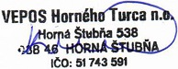 JUDr. Mária Kevická, PhD.
riaditeľka organizácie

